Beskrivelse af koncept for opbevaring af databaser fra udfaset system i AUs MS SQL-server databaseløsning

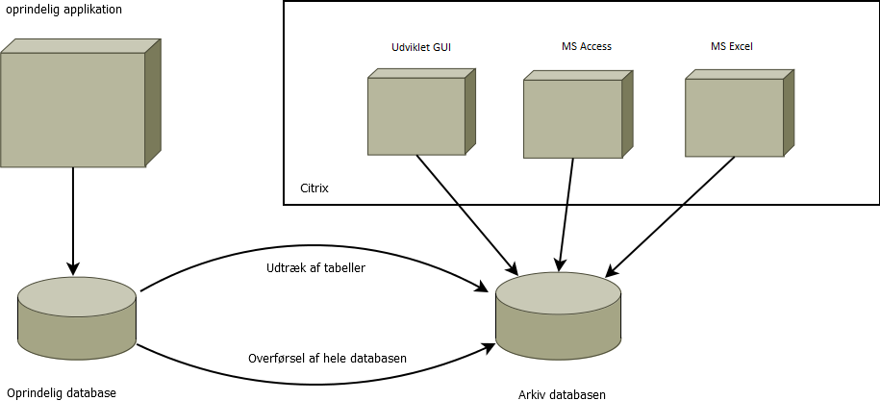

Ved udfasning af et system, baseret på SQL-server, kan der være data, som vurderes at være bevaringsværdige i en periode, og som fortsat skal kunne findes på en SQL-server platform. For at fremtidssikre dataopbevaringen, gøres denne applikationsuafhængig, således at server og database kan opdateres løbende i den periode data opbevares.
Den oprindelige applikation flyttes ikke med og der er alene tale om bevarelse af data.
Den oprindelige database nedlægges/slettes efter den er overført til SQL-Server arkivsystemet.
Der skal efterfølgende tages regelmæssig backup af databasen med AU standard backupløsning, f.eks. TSM.
Der skal ikke arkiveres en kopi til Qstar.
Overførsel til SQL-server dataopbevaring kan ske enten ved at udtrække relevante tabeller eller overføre hele databasen til arkivdatabasen.
Databaser på arkivserveren ligger i samme instans, men med oprindelig collation.
De arkiverede databaser kan tilgås på forskellige måder: eget udviklet GUI, MS Access , MS Excel eller andre værktøjer som kan arbejde med en database.
Alle metoder afvikles via Citrix, da arkiv databasen ikke er offentlig tilgængelig via netværket.
Der etableres læseadgang for navngivne brugere via Citrix for det givne datasæt/database, da SQL-server arkivet ikke er offentligt tilgængelig via netværket

Hvis der er behov for ensartede udtræk på tværs af tabeller til understøttelse af en blivende funktionalitet kan der aftales etablering af en simpel GUI, hvor tableldata stilles til rådighed på en let overskuelig måde for brugere, som ikke har kendskab til de mere tekniske værktøjer.

Der indgås en aftale med AU IT om dataopbevaringen:

Systemejers opgaver:
- Udpeger tabeller i kildesystem, der skal indgå i datasæt til opbevaring
- Fastlægger startdato for opbevaring
- Fastlægger slutdato for opbevaring
- Fastlægger hvilke brugere, der skal have adgang til datasætttets rådata
- Afklaring af hvilke værktøjer der skal anvendes i tilgang til data
- Dokumentation af det opbevarede datasæt
- Indgår aftale om opbevaring med Administrative Applikationer
- Forretningsmæssig viden til forståelse af kildedata i nødvendigt omfang

ITs opgaver:
- Udarbejder opbevaringsaftale med systemejer
- Overfører data til opbevaring i SQL-Server databaseløsning
- Sikrer opsætning af backup
- Opsætter rettigheder til kildedata
- Opretter Citrix klienter til arkivdatabasens brugere (incl. valgte værktøjer)
- Opretter VPN adgang til brugere

Hvis der er udfordringer med afklaring af data:
Systemejerens analyse
- System ejer finder ud af hvilke data der ønskes bevaret.
- Data beskrives ved hjælp af systemets skærmbilleder, manuelle rutiner og evt. batch kørsler.
- Brugere der skal have tilgang til arkiverede data beskrives (kompetencer og organisatorisk tilhørsforhold)
- Relaterede data i andre systemer der skal indgå i arkiveringen beskrives.
- Der skal tage stilling til levetid af opbevaringen.
- Der skal oprettes metadata om opbevaringen.

Teknisk analyse
På grundlag af systemejerens analyse, som jo er en brugervendt analyse, udarbejdes en teknisk analyse, der fastslår hvordan de ønskede brugervendte data er repræsenteret i databasen. Simple data på et skærmbillede kan bygge på komplicerede datastrukturer og relationer mellem tabeller.
Hvis der ikke i systemejers organisation findes kompetence/indsigt til at gennemføre den tekniske analyse, skal systemejer afklare med AU IT SQL DBA om analysen kan løses i samarbejde med denne, eller om der skal indhentes eksterne ressourcer.

Resultatet af analysen skal pege på en af følgende løsninger:
- Der er ikke behov for egentlig tilgang til data. En backup arkiveres i Qstar
- Data er komplekse men begrænsede og egner sig til udtræk af tabeller til en arkivdatabase
- Der er mange data som egner sig til en arkivering af hele databasen

